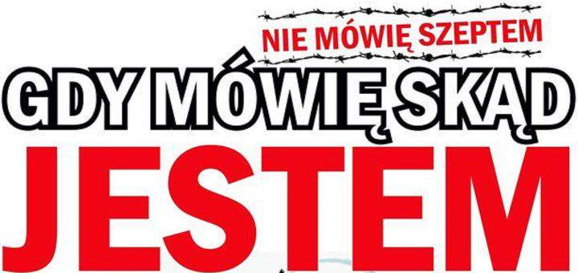
Załącznik Nr 1do Regulaminu

KARTA ZGŁOSZENIA
DO UDZIAŁU W IX FESTIWALU POEZJI I PIEŚNI PATRIOTYCZNEJ
W SOCHACZEWIE
„NIE MÓWIĘ SZEPTEM, GDY MÓWIĘ SKĄD JESTEM”
EDYCJA ON-LINE
KARTĘ ZGŁOSZENIA NALEŻY CZYTELNIE WYPEŁNIĆ, PODPISAĆ
WRAZ Z OŚWIADCZENIAMI I ZGODĄ NA WYKORZYSTANIE WIZERUNKU,
A NASTĘPNIE ZESKANOWAĆ I PRZESŁAĆ RAZEM Z NAGRANIEM
Dane uczestnika konkursu:
Imię i nazwisko
Klasa/wiek
Dane szkoły zgłaszającej uczestnika:
Nazwa i adres szkoły

Imię i nazwisko opiekuna
Kontakt telefoniczny
Dane rodzica lub opiekuna prawnego:
Imię i nazwisko
Kontakt telefoniczny
Kategoria (właściwe zaznaczyć):
Recytacja |  |  |  | Śpiew
Kategoria wiekowa (właściwe zaznaczyć):
I kategoria  (klasy 1-3  szkoły podstawowe) | II kategoria  (klasy 4-6  szkoły podstawowe) |  | III kategoria:  (klasy 7-8  szkoły podstawowe) |  | IV kategoria  (szkoły średnie, dorośli) | V kategoria - ŚPIEW ZESPOŁY  (szkoły podstawowe, średnie, dorośli)
Tytuł i autor wybranego utworu:

………..…………………………………
(data i podpis osoby zgłaszającej uczestnika)
ZGŁOSZENIA PRZYJMOWANE SĄ DO 11 MARCA 2022 r. DO 23:59

Kompletne zgłoszenie składające się z nagrania, skanu wypełnionej karty zgłoszenia wraz z podpisanymi oświadczeniami i zgodą na wykorzystanie wizerunku należy przesłać wyłącznie drogą elektroniczną poprzez dysk Google na adres: biurofestiwal@onet.pl do 11 marca 2022 r. do 23:59.

Dane kontaktowe:
Daniel Janiak tel.: 537 002 004, e-mail: festiwalsochaczew@onet.pl

Załącznik Nr 2 do Regulaminu

OŚWIADCZENIA
- Oświadczam, że wyrażam zgodę na przetwarzanie danych osobowych zgodnie
z Rozporządzeniem Parlamentu Europejskiego i Rady (UE) 2016/679 z dnia 27 kwietnia 2016 r. w sprawie ochrony osób fizycznych w związku z przetwarzaniem danych osobowych i w sprawie swobodnego przepływu takich osób oraz uchylenia dyrektywy 95/46/WE (ogólne rozporządzenie o ochronie danych) w celach przeprowadzenia IX Festiwalu Poezji i Pieśni Patriotycznej „Nie mówię szeptem, gdy mówię skąd jestem”.

- Oświadczam, że wyrażam zgodę na wykorzystanie danych osobowych uczestnika/ uczestników, rodziców/opiekunów prawnych uczestnika/uczestników, zgodnie
z RODO, w celu przeprowadzenia konkursu, w tym publikacji list konkursowych, protokołów pokonkursowych, dyplomów i podziękowań.

- Oświadczam, że w/w dane są udostępniane dobrowolnie oraz z wiedzą
o przysługującym prawie do wglądu, uzupełnienia, sprostowania, usunięcia, ograniczenia przetwarzania i przenoszenia.

- Oświadczam, że zapoznałem/-am się z Regulaminem IX Festiwalu Poezji i Pieśni Patriotycznej „Nie mówię szeptem, gdy mówię skąd jestem” oraz akceptuję jego warunki.

- Oświadczam, że wyrażam zgodę na uczestnictwo wymienionego w karcie zgłoszenia nieletniego dziecka w w/w Festiwalu na zasadach określonych w Regulaminie (oświadczenie składane w przypadku nieletniego dziecka).

………..…………………………………
(data i podpis rodzica/opiekuna prawnego uczestnika lub podpis pełnoletniego uczestnika)

Załącznik Nr 3 do Regulaminu

ZGODA NA WYKORZYSTANIE WIZERUNKU
I UDOSTĘPNIENIE DANYCH

Wyrażam zgodę/nie wyrażam zgody na przetwarzanie, wykorzystywanie, rozpowszechnianie
i udostępnienie przez Organizatorów IX Festiwalu Poezji i Pieśni Patriotycznej "Nie mówię szeptem, gdy mówię skąd jestem".
(w przypadku wyrażenia zgody należy zakreślić pole po lewej stronie):
- danych osobowych, tj. imienia, nazwiska, klasy/wieku, nazwy szkoły do której uczęszcza dziecko/ danych kontaktowych uczestnika.
- osiągnięć (występu wideo, dyplomów)
- oraz wizerunku
Imię i nazwisko uczestnika:…………………………………………….................................., na potrzeby IX Festiwalu Poezji i Pieśni Patriotycznej "Nie mówię szeptem, gdy mówię skąd jestem” na:
- stronach internetowych współpracujących z Organizatorem
- na profilu Facebook i utworzonym wydarzeniu IX Festiwalu Poezji i Pieśni Patriotycznej "Nie mówię szeptem, gdy mówię skąd jestem"
- w prasie lokalnej, mediach i innych wydawnictwach
w celu promowania:
a) twórczości literackiej oraz pieśni i piosenek o tematyce patriotycznej,
b) kultury i historii Polski,
c) aktywnego uczestnictwa w kulturze i propagowanie patriotyzmu wśród mieszkańców powiatu sochaczewskiego,
d) talentów.
Zgoda obowiązuje przez cały okres uczestniczenia w IX Festiwalu Poezji i Pieśni Patriotycznej "Nie mówię szeptem, gdy mówię skąd jestem" oraz przez okres niezbędny do realizacji celu wskazanego powyżej, nie dłużej niż do czasu jej odwołania, jest nieodpłatna, nie jest ograniczona ilościowo ani terytorialnie.
Zostałem/am poinformowany/a, że wyrażenie zgody jest dobrowolne i przysługuje mi prawo dostępu do treści danych określonych w zgodzie, ich poprawienia oraz wycofania złożonej zgody.
Wizerunek oraz dane osobowe uczestnika nie mogą być użyte w formie lub publikacji obraźliwej dla uczestnika lub naruszać w inny sposób dóbr uczestnika.

………..…………………………………
(data i podpis rodzica/opiekuna prawnego uczestnika lub podpis pełnoletniego uczestnika)

